
MANUALE D’USO
Cod. 2033/BNC



NOTE: Prima di iniziare l’installazione, leggere attentamente questo foglio illustrativo.

PARAMETRI
Voltaggio: AC 220V~240V
Tono: Sistema ad interruttore cambiatono TRIS, da 6500K a 4000K a 3200K
Potenza:24W-LED
Lumen: 2800
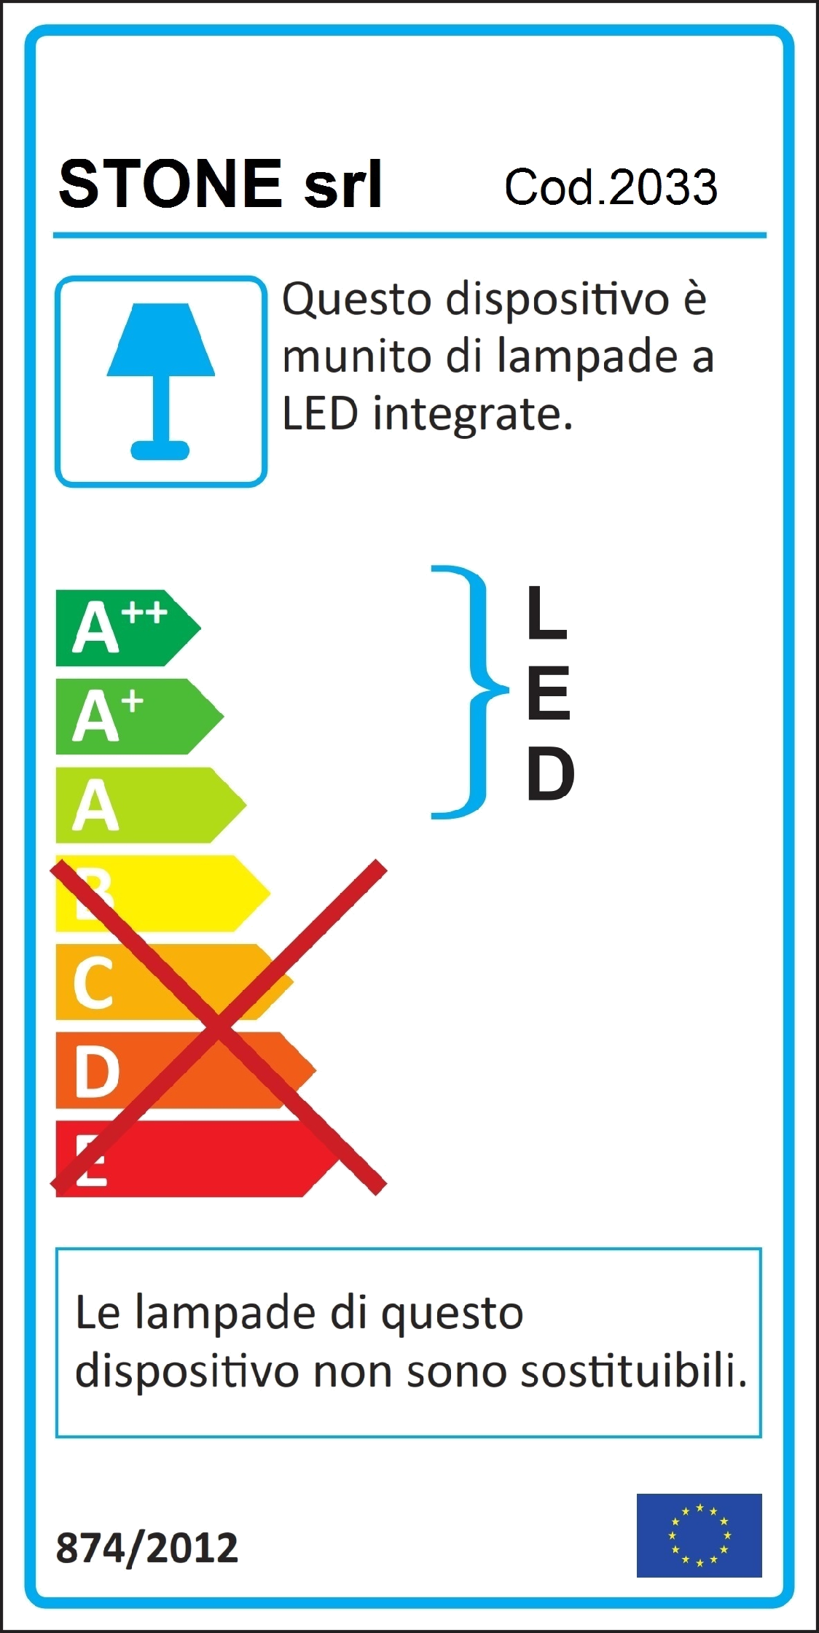
Autonomia: 50.000 ore
Trasformatore integrato

STRUTTURA E PROPRIETA’
- Struttura in alluminio e copertura in policarbonato
- Resistente alla corrosione

CAMPI DI APPLICAZIONI
Applicazione in interno con grado di protezione IP 54

ISTRUZIONI DI INSTALLAZIONE
Fasi di installazione:

1. Fissare 3 punti a soffitto e forare per fissare con le viti la base della plafoniera, passare il cavo elettrico attraverso il foro centrale, attendere per la connessione.

2. Rimuovere la cover svitandola in senso antiorario.

3. Connettere il cavo centrale e fissare la base a soffitto attraverso le viti.

4. Riposizionare la cover in senso orario come da figura.

5. Installazione terminata.

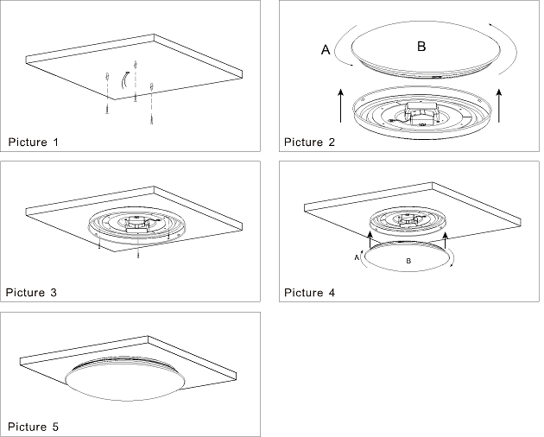 Stone srl

